Introducción

En este documento describiremos componentes correspondientes al Informe Preliminar de la propuesta desarrollada para la cátedra Proyecto Final. El mismo explica y especifica toda la funcionalidad que tendrá el sistema a desarrollar. Contiene objetivo, límites, alcances, metodología y calendario de actividades a desarrollar.

Descripción del Proyecto

El proyecto consiste en el desarrollo de un portal en Internet destinado a músicos de todo el mundo, a través del cual puedan comunicarse y compartir información del ámbito musical. El sitio estará destinado a todos los actores involucrados en el mundo musical, desde músicos amateurs hasta locales de venta de instrumentos.

Los usuarios que se registren tendrán la posibilidad de subir las pistas musicales de su creación y fusionarlas con otras creadas por otros usuarios, formando así una canción que se podrá escuchar por todos los visitantes del sitio. Además podrán formar parte de grupos de debate, publicar clasificados, ampliar sus conocimientos musicales a través de una sección destinada al aprendizaje, actualizar su perfil junto a imágenes y videos, decidir que información privada será visible por el resto de los usuarios, acceder a un calendario de eventos relacionados al mundo musical, etc.

Los usuarios particulares y locales de ventas de instrumentos podrán ofrecer sus productos y acceder a un canal de relación directa con los músicos. Las bandas musicales dispondrán de un espacio en el cual difundirse mundialmente.

Contextos para el Análisis
Para comenzar a definir el contexto que acompaña a este proyecto nos parece importante hablar sobre el estado actual de la música a nivel mundial. La música se ha transformado significativamente en los últimos años, la manera de hacerla y escucharla ha cambiado con el uso de la tecnología. Las nuevas técnicas de grabación y la ingeniería aplicada a la composición permiten pensar en otras formas de creación musical. Internet puede ser utilizado como un medio para obtener ayuda a la hora de componer una canción, utilizando distintos músicos que no compartan un espacio físico. Los músicos muchas veces no encuentran el espacio apropiado para expresarse y conectarse con otros pares.
La trascendencia que ganan las bandas de música de Córdoba es casi nula con respecto a otros lugares de la Argentina como por ejemplo Buenos Aires. No existe apoyo hacia los nuevos talentos musicales actuales, la inversión monetaria en este rubro en Córdoba es insignificante. Este portal puede servir de difusión para las bandas locales y además solucionar este problema a todas las bandas de otros lugares que no tengan una adecuada difusión.
Por otro lado desde el nacimiento de Internet se puso especial énfasis al enorme potencial educativo que puede ser explotado. El aprendizaje online de técnicas musicales permitirá a los músicos novatos desarrollar sus capacidades. Además brindar la posibilidad de creación de artículos de interés a través de la colaboración de varios usuarios que puedan agregar información, estando atentos a nuevas formas de redacción desarrolladas por sitios como Wikipedia.
La compra y venta de artículos a través de la Web ha crecido considerablemente en los últimos años, cada vez son más variados los productos y servicios que se pueden adquirir por Internet, por lo que incluimos una sección de compra y venta de instrumentos online.
Creemos que Internet va ser un centro de encuentro para un número mayor de usuarios a través de los años y nuestro deseo es aprovechar esta posibilidad para conectar a todos los usuarios que deseen formar parte de nuestro portal.

Necesidades Planteadas por los Usuarios
Este proyecto surge gracias al conocimiento que poseen algunos miembros del grupo de trabajo sobre el entorno musical en Córdoba. A través de las necesidades planteadas por músico locales, pensamos en un portal que pueda tener alcance global.
No existe en un único sitio de Internet, un espacio de encuentro online en donde el músico pueda encontrar colaboración para finalizar una canción, participar grupos de debates, comprar y vender instrumentos y hasta aprender sobre la técnica musical.
Muchas bandas musicales ya existentes no tienen la posibilidad de tener una difusión masiva ya que no poseen los recursos económicos necesarios, este portal también permitirá esto.
Existen músicos que no forman parte actualmente de una banda musical, a través de este portal se pueden conectar músicos de todo el mundo y generar una verdadera fusión de ritmos.
Se brindará la posibilidad de que un músico pueda encontrar las mejores ofertas en cuanto a venta de instrumentos en su zona junto con una reputación asociada al vendedor, la cual es otra de las necesidades planteadas por los potenciales usuarios del portal.

Propuesta Estimativa

Objetivo

Brindar información para ofrecer al músico un medio global e integral de gestión para satisfacer sus necesidades artísticas, contactarse con colegas, difundir sus creaciones y tener la posibilidad de crear proyectos musicales en forma colaborativa. Además proveer un canal de promoción de productos relacionados con la música.

Límite

El límite del sistema abarca desde el alta del usuario, hasta el logro de la gestión de sus necesidades temáticas mediante el uso de las funcionalidades del producto informático.

Alcances

- Gestionar usuarios y sus diferentes roles (empresas del ámbito musical, músicos, profesores de música o público en general). A cada usuario se le asignará un tipo de usuario, para diferenciar músicos, anunciantes o administradores. Además los mismos tendrán categorías de acuerdo a votos, a su participación dentro del portal y a su implicancia en proyectos de creación de música de manera colaborativa.

- Gestionar cuotas de espacio de almacenamiento, a cada músico se le asignará un espacio delimitado para almacenar sus creaciones, el mismo será calculado en base a la categoría de usuario.

- Gestión del perfil público de cada usuario donde el mismo podrá decidir qué tipo de información personal mostrar a los otros miembros de la red.

- Brindar la posibilidad al usuario en el momento de registrarse de seleccionar una o varias preferencias musicales que permitan un vínculo con otros usuarios con la misma preferencia.

- Administrar secciones de galerías de imágenes y de videos subidos por los usuarios. Las imágenes y videos formarán parte del perfil público de cada usuario.

- Gestionar bandas. Éstas estarán formadas por uno o más usuarios del sitio y podrán ser tanto reales como virtuales (es decir, creadas a partir de la composición colaborativa de los usuarios del portal).

- Brindar la posibilidad de que cada usuario cree un espacio personalizable para hacer conocer su propia banda musical. Pretendemos generar a través del portal un ámbito para la difusión, tanto para las bandas musicales que no tienen los medios para hacer conocer su música como para las bandas que se creen dentro del sitio.

- Gestionar la publicación de clasificados. Esta sección estará destinada a los usuarios que deseen publicar anuncios como pedidos de colaboración para finalizar un tema musical, compra y venta de instrumentos, ofrecimientos o solicitudes de clases de música. Se brindará la posibilidad de incluir imágenes junto a los clasificados publicados. Los vendedores recibirán puntos por parte de los compradores que formen parte del portal.

- Permitir la búsqueda de bases, pistas y canciones; por género musical, por instrumentos, por ubicación geográfica, etc.

- Brindar un reproductor online para escuchar las pistas que crean los usuarios, ya sean bases, pistas o canciones finalizadas.

- Proporcionar una sección dedicada a la descarga de herramientas gratuitas para la edición y mezcla de las pistas descargadas desde el sitio.

- Gestionar las pistas musicales subidas por los usuarios. La gestión de pistas se refiere a la posibilidad de permitirle a un usuario subir una pista creada por él al sitio. En ese momento se le permitirá definir distintos parámetros, como los que respectan a la privacidad del usuario. Los usuarios podrán solicitar a otros la colaboración para que añadan sus instrumentos y así poder finalizar una canción.

- Generar rankings con las composiciones más votadas, más descargadas, los usuarios más colaboradores, locales de ventas de instrumentos mejores valuados por los usuarios, etc.
Las composiciones que se vayan generando por la colaboración de los distintos usuarios podrán ser votadas por los demás usuarios y de esta forma se podrá crear un ranking de las composiciones por la cantidad de votos que hayan recibido.

- Administrar grupos de usuarios que comparten un interés común. Los grupos pueden ser creados por los usuarios e invitar a otros usuarios dentro del portal a formar parte de él. En los mismos cada usuario inscripto podrá dar su opinión relacionada a la temática del grupo.

- Brindarle a los usuarios del portal la posibilidad de registrarse en un foro, administrando su perfil dentro del mismo. Como parte de la gestión se crearán secciones de debate, categorías y permisos de usuarios. Se moderará en cuanto a los contenidos que se publiquen en el mismo, cabe aclarar que en un comienzo esta actividad será desarrollada por nosotros y luego se delegará la responsabilidad a los usuarios según su antigüedad y reputación.

- Administrar calendario de eventos. En el mismo se incluirán por ejemplo recitales, encuentros culturales y charlas de debate. Los usuarios podrán proponer fechas a incluir en el calendario. Además, éste estará integrado con la herramienta Google Maps para poder conocer con exactitud la ubicación del evento en cuestión.

- Actualizar una sección del portal destinada a las últimas novedades del mundo musical, permitiendo a los usuarios hacer comentarios sobre las notas publicadas. Los usuarios podrán sugerir notas de interés para ser incluidas en esta sección.

- Gestionar anunciantes, es decir empresas que publiciten en nuestro portal. Se registrará toda la información relativa a la empresa junto con la descripción, ubicación y tamaño de la publicidad que desee mostrar en nuestro sitio.

- Administrar campañas publicitarias del portal. Se llevarán estadísticas para determinar que publicidades recibieron más clics por parte de nuestros usuarios.

- Brindar un espacio dedicado a la formación musical de los usuarios, donde los usuarios podrán crear documentos que incluyan información relacionada al ámbito musical y generar de manera colaborativa artículos de interés.
Esta información estará organizada en distintas categorías para facilitar su ubicación y utilización, así se podrá acceder a información por género, instrumento, nivel, etc.

- Gestionar sesiones de usuario, es decir administrar el período de tiempo de actividad que un usuario pasa en el sitio.

- Administrar una sección de Chat donde los usuarios puedan comunicarse en tiempo real y así intercambiar opiniones y coordinar actividades.

Metodología Adoptada
La metodología a utilizar en el desarrollo de proyecto se va a basar en el Proceso Unificado de Desarrollo (PUD). Esta es una metodología para la ingeniería de software que va más allá del mero análisis y diseño orientado a objetos para proporcionar una familia de técnicas que soportan el ciclo completo de desarrollo de software. Se caracteriza por ser:
Dirigido por Casos de Uso: Los casos de uso modelan los requerimientos funcionales del sistema. Basándose en los casos de uso los desarrolladores crean una serie de modelos de diseño e implementación que llevan a cabo los casos de uso. De este modo los casos de uso no solo inician el proceso de desarrollo sino que le proporcionan un hilo conductor al proyecto.
Centrado en la arquitectura: La arquitectura de un sistema software se describe mediante diferentes vistas del sistema en construcción. El concepto de arquitectura de software incluye los aspectos estáticos y dinámicos más significativos del sistema. La arquitectura es una vista del diseño completa con las características más importantes resaltadas, dejando los detalles de lado.
Iterativo e incremental: Es práctico dividir el esfuerzo de desarrollo de un proyecto de software en partes más pequeñas o mini proyectos. Cada mini proyecto es una iteración que resulta en un incremento. Las iteraciones hacen referencia a pasos en el flujo de trabajo (Workflow), y los incrementos a crecimientos en el producto.
El Proceso Unificado se repite a lo largo de una serie de ciclos que constituyen la vida de un sistema. Cada ciclo constituye una versión del sistema.
Fases:
Cada ciclo consta de cuatro fases: inicio, elaboración, construcción, y transición.
Disciplinas:
Cada disciplina es un conjunto de actividades relacionadas (flujos de trabajo) vinculadas a un área específica dentro del proyecto total. Las más importantes son: Requerimientos, Análisis, Diseño, Implementación, y Prueba.
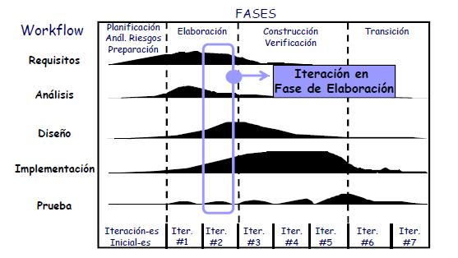

Planificación General del Proyecto
Actividades
Id | Nombre | Duración | Comienzo | Fin | Predecesoras | Nivel de esquema
1 | Informe Preliminar | 6 | 07/04/2009 | 15/04/2009 |  | 1
2 | Capacitación en Lenguajes de Programación | 97 | 16/04/2009 | 14/09/2009 | 1 | 1
3 | Investigación sobre el ambiente musical | 70 | 16/04/2009 | 03/08/2009 | 1 | 1
4 | Modelo de Negocios | 17 | 16/04/2009 | 12/05/2009 | 1 | 1
5 | Modelo de CU de Negocio | 7 | 16/04/2009 | 27/04/2009 |  | 2
6 | Realización de CU de Negocio | 5 | 27/04/2009 | 04/05/2009 | 5 | 2
7 | Modelo de Objetos del Negocio | 3 | 05/05/2009 | 08/05/2009 | 6 | 2
8 | Definir Trabajadores de Negocio | 2 | 09/05/2009 | 12/05/2009 | 7 | 2
9 | Primera Iteración | 54 | 12/05/2009 | 04/08/2009 | 4 | 1
10 | Workflow de Requerimientos | 22 | 12/05/2009 | 15/06/2009 |  | 2
11 | Modelo de CU del Sistema de Información | 15 | 12/05/2009 | 04/06/2009 |  | 3
12 | Modelo de Objetos del Dominio | 7 | 04/06/2009 | 15/06/2009 | 11 | 3
13 | Workflow de Análisis | 10 | 16/06/2009 | 01/07/2009 | 10 | 2
14 | Realización de CU de Análisis | 10 | 16/06/2009 | 01/07/2009 |  | 3
15 | Modelo de Clases de Análisis | 8 | 16/06/2009 | 27/06/2009 |  | 3
16 | Paquetes de Análisis | 1 | 27/06/2009 | 29/06/2009 | 15 | 3
17 | Workflow de Diseño | 13 | 01/07/2009 | 21/07/2009 | 13 | 2
18 | Realización de CU de Diseño | 8 | 01/07/2009 | 13/07/2009 |  | 3
19 | Modelo de Clases de Diseño | 5 | 14/07/2009 | 21/07/2009 | 18 | 3
20 | Diagrama Entidad Relación | 4 | 01/07/2009 | 07/07/2009 |  | 3
21 | Modelo de Despliegue | 2 | 07/07/2009 | 10/07/2009 | 20 | 3
22 | Workflow de Implementación | 6 | 21/07/2009 | 30/07/2009 | 17 | 2
23 | Modelo de Implementación | 3 | 21/07/2009 | 25/07/2009 |  | 3
24 | Planificación de la Implementación | 2 | 21/07/2009 | 24/07/2009 |  | 3
25 | Desarrollo de Estilos Gráficos e Imágenes | 4 | 21/07/2009 | 27/07/2009 |  | 3
26 | Creación de Manuales | 6 | 21/07/2009 | 30/07/2009 |  | 3
27 | Workflow de Prueba | 3 | 30/07/2009 | 04/08/2009 | 22 | 2
28 | Definición Plan de Pruebas | 2 | 30/07/2009 | 03/08/2009 |  | 3
29 | Modelo de Prueba | 1 | 03/08/2009 | 04/08/2009 | 28 | 3
30 | Segunda Iteración | 27 | 04/08/2009 | 15/09/2009 | 9 | 1
31 | Workflow de Requerimientos | 5 | 04/08/2009 | 12/08/2009 |  | 2
32 | Modelo de CU del Sistema de Información | 5 | 04/08/2009 | 12/08/2009 |  | 3
33 | Modelo de Objetos del Dominio | 4 | 04/08/2009 | 10/08/2009 |  | 3
34 | Workflow de Análisis | 4 | 12/08/2009 | 18/08/2009 | 31 | 2
35 | Realización de CU de Análisis | 4 | 12/08/2009 | 18/08/2009 |  | 3
36 | Modelo de Clases de Análisis | 3 | 12/08/2009 | 17/08/2009 |  | 3
37 | Paquetes de Análisis | 1 | 17/08/2009 | 18/08/2009 | 36 | 3
38 | Workflow de Diseño | 11 | 18/08/2009 | 04/09/2009 | 34 | 2
39 | Realización de CU de Diseño | 6 | 18/08/2009 | 27/08/2009 |  | 3
40 | Modelo de Clases de Diseño | 5 | 27/08/2009 | 04/09/2009 | 39 | 3
41 | Diagrama Entidad Relación | 2 | 18/08/2009 | 21/08/2009 |  | 3
42 | Modelo de Despliegue | 2 | 21/08/2009 | 24/08/2009 | 41 | 3
43 | Workflow de Implementación | 4 | 04/09/2009 | 10/09/2009 | 38 | 2
44 | Modelo de Implementación | 2 | 04/09/2009 | 07/09/2009 |  | 3
45 | Planificación de la Implementación | 2 | 04/09/2009 | 07/09/2009 |  | 3
46 | Desarrollo de Estilos Gráficos e Imágenes | 4 | 04/09/2009 | 10/09/2009 |  | 3
47 | Creación de Manuales | 3 | 04/09/2009 | 09/09/2009 |  | 3
48 | Workflow de Prueba | 3 | 10/09/2009 | 15/09/2009 | 43 | 2
49 | Definición Plan de Pruebas | 2 | 10/09/2009 | 14/09/2009 |  | 3
50 | Modelo de Prueba | 1 | 14/09/2009 | 15/09/2009 | 49 | 3
51 | Tercera Iteración | 27 | 15/09/2009 | 27/10/2009 | 30 | 1
52 | Workflow de Requerimientos | 3 | 15/09/2009 | 19/09/2009 |  | 2
53 | Modelo de CU del Sistema de Información | 3 | 15/09/2009 | 19/09/2009 |  | 3
54 | Modelo de Objetos del Dominio | 3 | 15/09/2009 | 19/09/2009 |  | 3
55 | Workflow de Análisis | 4 | 19/09/2009 | 25/09/2009 | 52 | 2
56 | Realización de CU de Análisis | 3 | 19/09/2009 | 24/09/2009 |  | 3
57 | Modelo de Clases de Análisis | 3 | 19/09/2009 | 24/09/2009 |  | 3
58 | Paquetes de Análisis | 1 | 24/09/2009 | 25/09/2009 | 57 | 3
59 | Workflow de Diseño | 6 | 26/09/2009 | 05/10/2009 | 55 | 2
60 | Realización de CU de Diseño | 3 | 26/09/2009 | 30/09/2009 |  | 3
61 | Modelo de Clases de Diseño | 3 | 01/10/2009 | 05/10/2009 | 60 | 3
62 | Diagrama Entidad Relación | 2 | 26/09/2009 | 29/09/2009 |  | 3
63 | Modelo de Despliegue | 2 | 29/09/2009 | 02/10/2009 | 62 | 3
64 | Workflow de Implementación | 11 | 06/10/2009 | 22/10/2009 | 59 | 2
65 | Modelo de Implementación | 4 | 06/10/2009 | 12/10/2009 |  | 3
66 | Planificación de la Implementación | 1 | 12/10/2009 | 13/10/2009 | 65 | 3
67 | Desarrollo de Estilos Gráficos e Imágenes | 6 | 13/10/2009 | 22/10/2009 | 66 | 3
68 | Creación de Manuales | 6 | 06/10/2009 | 14/10/2009 |  | 3
69 | Workflow de Prueba | 3 | 22/10/2009 | 27/10/2009 | 64 | 2
70 | Definición Plan de Pruebas | 3 | 22/10/2009 | 27/10/2009 |  | 3
71 | Modelo de Prueba | 3 | 22/10/2009 | 27/10/2009 |  | 3

Diagrama de Gantt
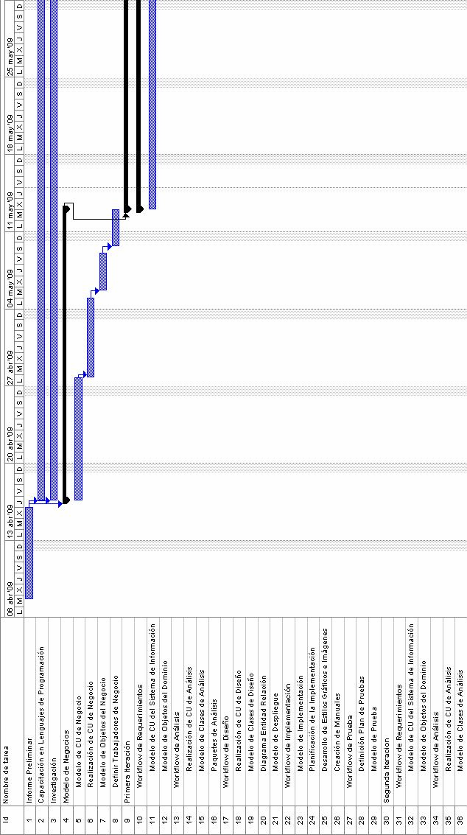
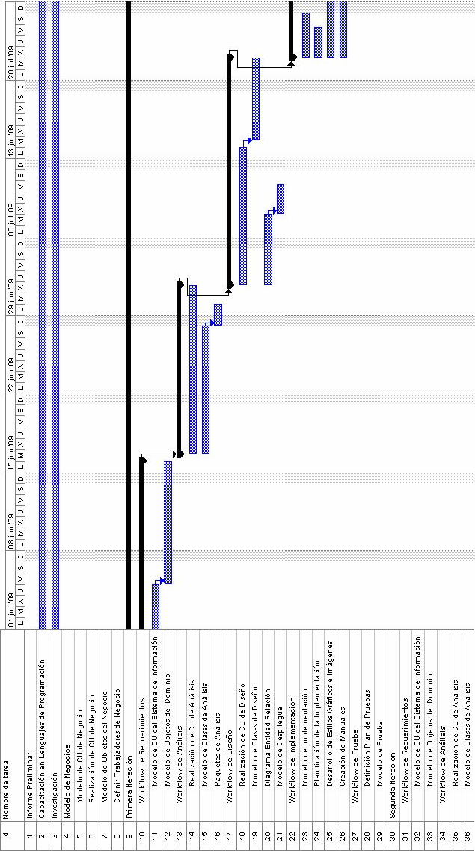
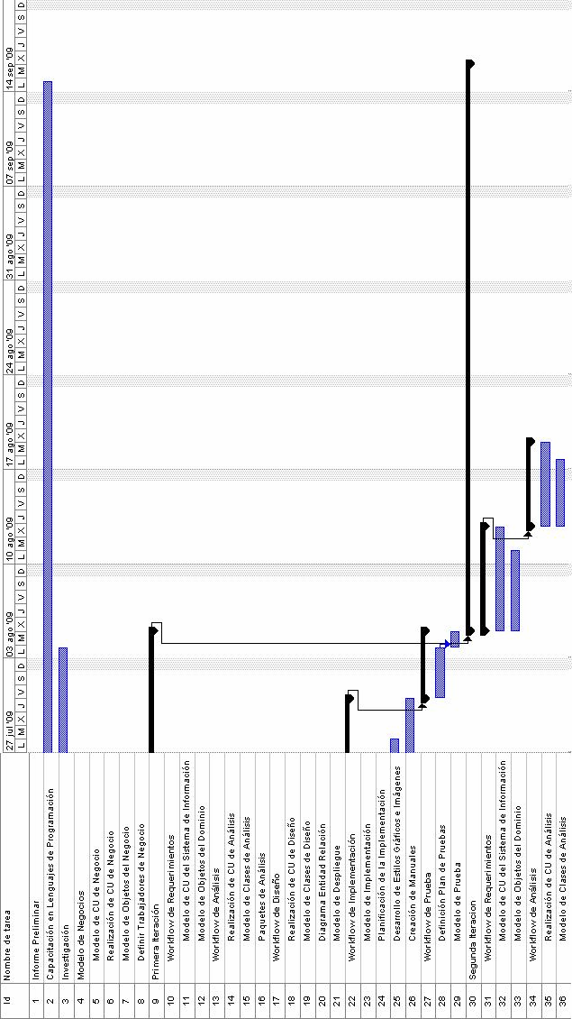
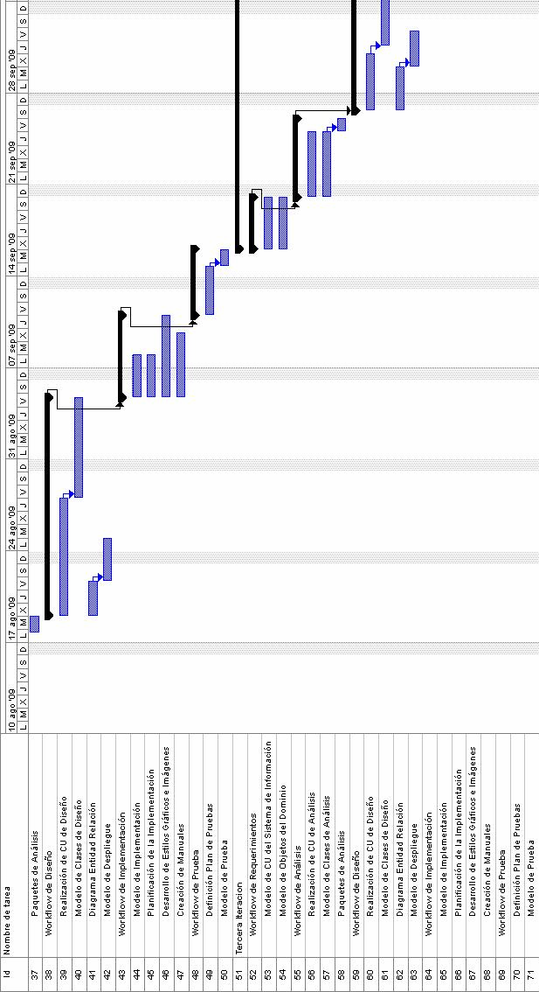
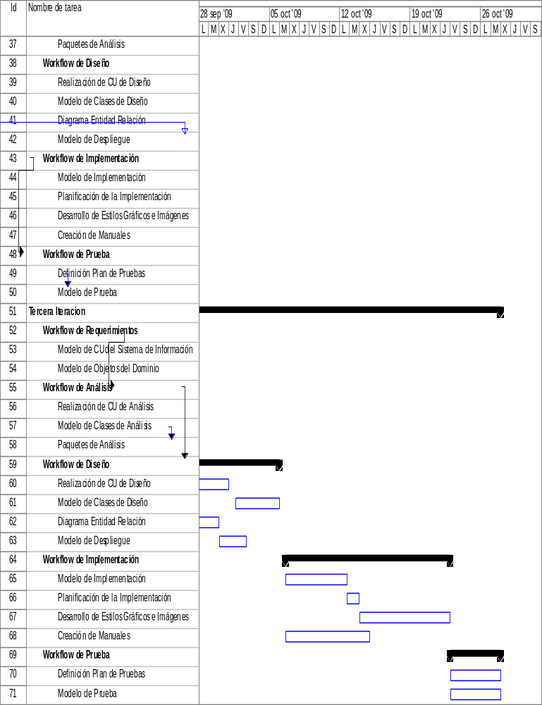

Bibliografía
"El Proceso Unificado de Desarrollo de Software” - Ivar Jacobson, Grady Booch, James Rumbaugh
"La masterización de Audio - El arte y la Ciencia" - Bob Katz
Curso de C#
http://www.elguille.info/NET/cursoCSharpErik/index.html

